- GMIN215 -
Traitement d'Images

GAUTHIER Silvère

1) Lecture des images brutes

Pour le détail des fonctions, voir le code ci-joint.

Après lecture et détermination des extremums, voici les résultats :
Beaufix : min=0 max=334
Brainix : min=0 max=1715
Engine : min=0 max=255
Foot : min=0 max=255
Manix : min=0 max=2979

2) Volume Rendering

Pour le détail des fonctions, voir le code ci-joint.

Après application sur les images données, voici quelques résultats :

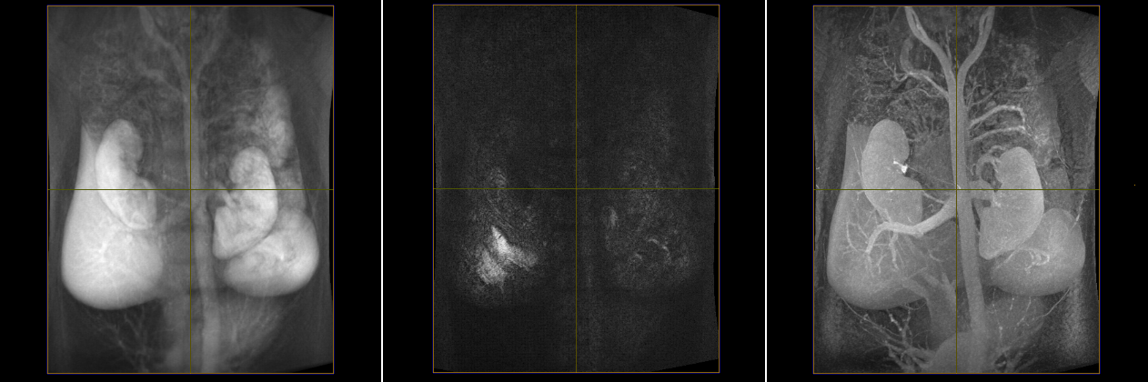
Beaufix après Volume Rendering (AIP, MinIP, MIP)

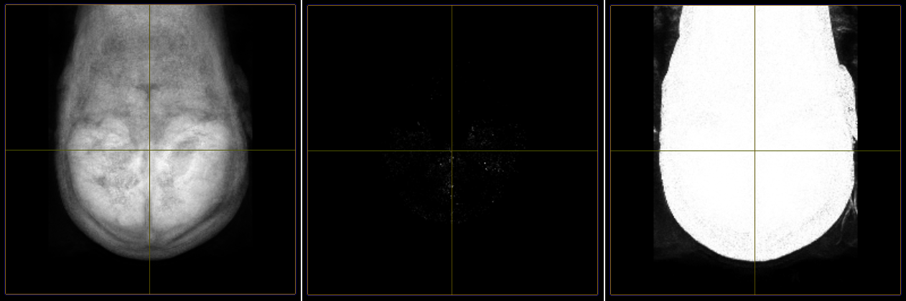
Brainix après Volume Rendering (AIP, MinIP, MIP)

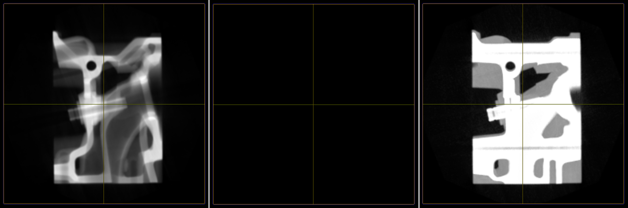
Engine après Volume Rendering (AIP, MinIP, MIP)

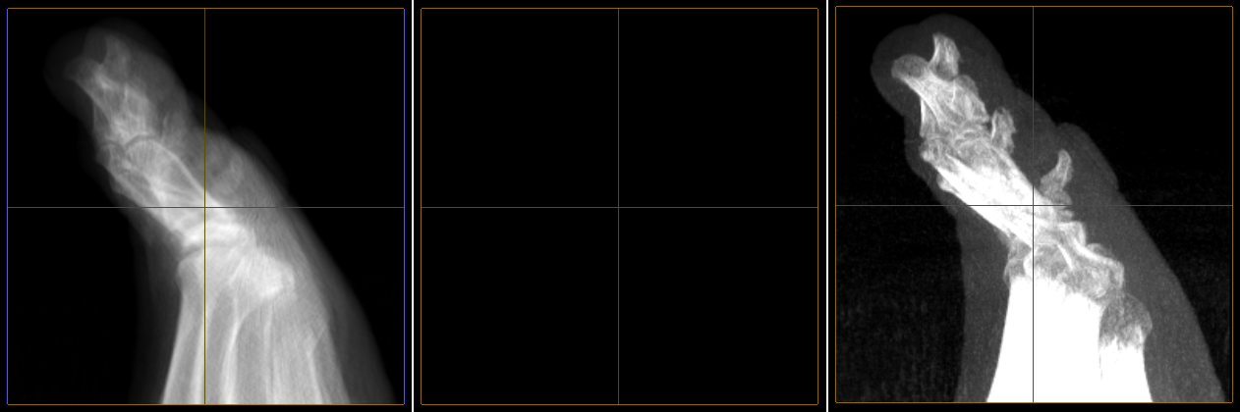
Foot après Volume Rendering (AIP, MinIP, MIP)

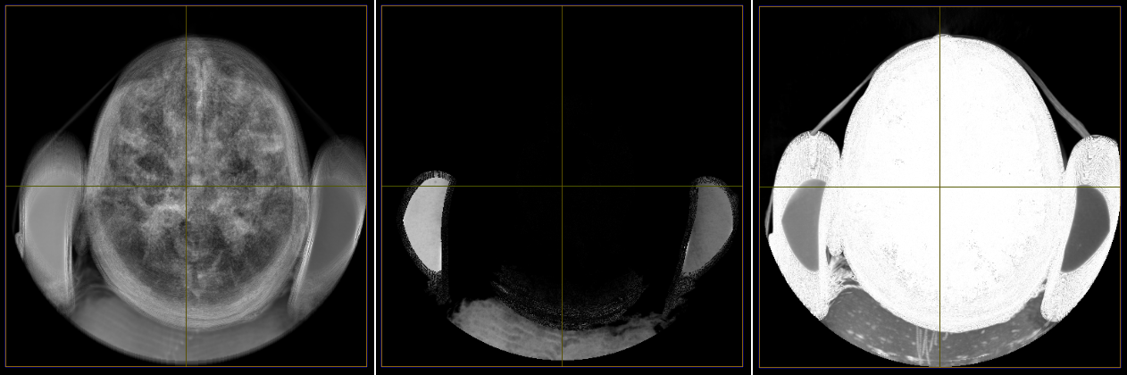
Manix après Volume Rendering (AIP, MinIP, MIP)

3) What is It ?

La réponse au défi :
Whatisit est un homard.

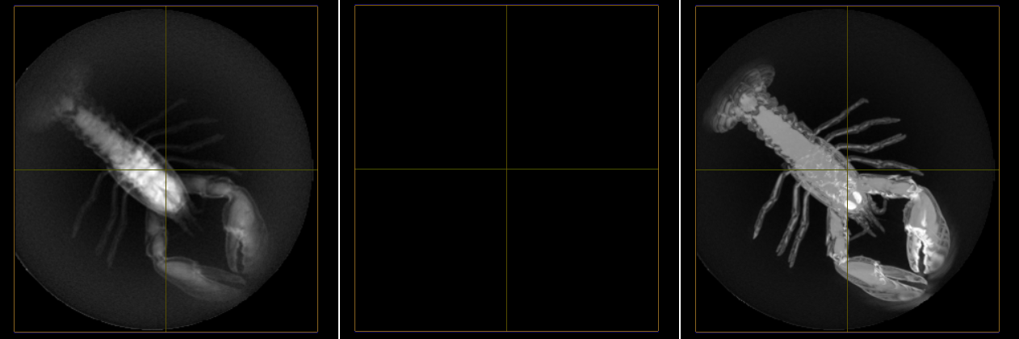
Whatisit après Volume Rendering (AIP, MinIP, MIP)

